Тема уроку: Історія обчислювальних та комп’ютерних пристроїв.
Мета: ознайомити учнів із історичними відомостями про пристрої для обчислень, які було винайдено людьми в різні часи та їх застосуванням; навчити розрізняти обчислювальні пристрої і машини; розвивати пам'ять, увагу, логічне мислення; формувати предметні та ключові компетентності; виховувати інформаційну культуру учнів, уважність, акуратність, дисциплінованість, спостережливість, уважність, наполегливість, інтерес до предмету.
Компоненти ключових компетентностей:
уміння - учні можуть наводити приклади та розрізняти обчислювальні пристрої і машини; формулювати поняття про історичні відомості пристроїв для обчислення; наводити обчислювальних пристроїв та машин;
ставлення – учні проявляють допитливість та уважність, інформаційну культуру та зацікавленість інформацією , інтерес до предмету;
Навчальні ресурси: презентації PowerPoint «Як винайшли комп’ютер», «Покоління ЕОМ», підручники, робочі зошити, інструкція з правил техніки безпеки.
Тип уроку: вивчення нового матеріалу.
Хід уроку

І. Організаційний момент.
1. Привітання.
Доброго ранку, діти!
Ось дзвінок сигнал нам дав,
Працювати час настав.
Тож і ми часу не гаймо,
Урок скоріше починаймо.
Щоб урок нам розпочати,
Треба всім нам повторяти:
«Я уважний і серйозний,
Зараз з силами зберусь,
Я нічого не боюсь.
Впевнений, кмітливий я,
Здобути хочу я знання.»
2. Створення позитивного настрою.
Діти, скажіть, будь ласка, чи замислювалися ви коли-небудь, як з'явилися комп'ютери та смартфони, якими ми користуємося щодня. Підкресліть важливість розуміння історії для кращого усвідомлення сьогодення.
ІІ. Актуалізація опорних знань.
1.Бліц-опитування.
Дати відповідь на питання Так-Ні, Вірно-Невірно.
• Комп’ютер має лише апаратне забезпечення. — Невірно
• Операційна система — це приклад програмного забезпечення. — Вірно
• Миша — це пристрій введення. — Так
• Microsoft Word — це браузер. — Ні
• Біт — це найменша одиниця інформації. — Так
• Інтернет і WWW — це одне й те саме. — Невірно
• CTRL + C — це комбінація для копіювання. — Так
• Вірус — це апаратна частина комп’ютера. — Ні
• Розширення .jpg вказує на графічний файл. — Вірно
• Електронна таблиця — це вид текстового документа. — Невірно
2. Ментальна карта (mind map) на тему: «Що ми знаємо про комп’ютери?»
III.Вивчення нового матеріалу.
1.Мотивація навчального матеріалу .
Розвиток людства безпосередньо пов'язаний з розвитком засобів передавання, опрацювання та зберігання. Все те що зараз роблять комп'ютери, раніше людям доводилось робити своїми руками і розумом.
Ми з вами живемо в країні, де розробили першу машину, яка вміла логічно мислити. І цим ми можемо гордитися. Саме в Києві був створений перший в Європі комп'ютер який умів швидше за всіх рахувати.
Розвиток обчислювальних пристроїв можна розділити на кілька епох. Найдавніші люди користувалися ручними засобами, потім з'явилися механізми для прискорення обчислень, а зараз ми використовуємо для цього комп'ютери.
А чи завжди існували комп'ютери? Якими були перші комп'ютери? Про це та багато іншого, ми з вами дізнаємось на уроці.
2. Оголошення теми уроку.
Тема нашого уроку закодована ребусом:
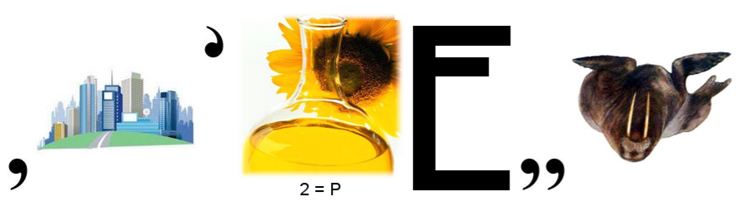
І с т о р і я Е О М
3. Пояснення вчителя.

Історія обчислювальних та комп'ютерних пристроїв.
Лічильні пристрої до появи ЕОМ
Ще за часів найдавніших культур людині доводилося розв'язувати задачі, пов'язані з торговельними розрахунками, з обчисленням часу, із визначенням площі земельних ділянок тощо. Зростання обсягів цих розрахунків призводило навіть до того, що з однієї країни до іншої запрошували спеціально навчених людей, які добре володіли технікою арифметичного числення. Тому рано чи пізно мали з'явитися пристрої, що полегшують виконання повсякденних розрахунків. Так у Давній Греції й у Давньому Римі були створені пристрої для лічби, названі абак (від грецького слова abakion - «дощечка, покрита пилюкою»). Абак називають також римською рахівницею (латиною - abacus). Це були кістяні, кам'яні чи бронзові дошки із заглибленнями-смугами, у яких містилися кісточки (або камені). Лічба здійснювалася пересуванням кісточок.

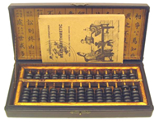
У країнах Давнього Сходу (Китаї, Японії, Індокитаї) існувала китайська рахівниця. На кожній нитці або дротині в цій рахівниці було по п'ять і по дві кісточки. Лічили одиницями і п'ятірками. У Росії для арифметичних обчислень застосовувалася руська рахівниця, що з'явилися в XVI столітті, але подекуди рахівниці можна зустріти і сьогодні.
Розвиток пристроїв для лічби крокував у ногу з досягненнями математики. Незабаром після введення в обіг логарифмів у 1623 р. з'явилася логарифмічна лінійка, яку винайшов англійський математик Едмонд Гантер. Логарифмічній лінійці судилося довге життя: від XVII століття до нашого часу.
Однак наявність абака, рахівниці, логарифмічної лінійки не є механізацією процесу обчислення. У XVII столітті видатний французький учений Блез Паскаль створив принципово новий лічильний пристрій - арифметичну машину. В основу її роботи Б. Паскаль поклав відому до нього ідею виконання розрахунків за допомогою металевих шестерень. У 1645 р. він побудував першу підсумовувальну машину, а в 1675 р. Паскалю вдалося створити машину, що виконувала всі чотири арифметичні дії. Майже водночас з ним у 1670-1680 рр. відомий німецький математик Готфрід Лейбніц сконструював лічильну машину.

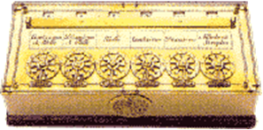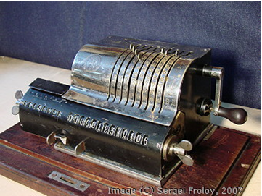
Лічильні машини Паскаля і Лейбніца стали прообразом арифмометра. Перший арифмометр для чотирьох арифметичних дій, який застосовувався у практиці, вдалося сконструювати тільки через сто років, у 1790 р., німецькому годинниковому майстру Гану. Згодом пристрій арифмометра удосконалювався багатьма механіками з Англії, Франції, Італії, Росії, Швейцарії. Арифмометри застосовувалися для виконання складних розрахунків під час проектування та будівництва кораблів, мостів, будинків, проведення фінансових операцій. Але продуктивність роботи на арифмометрах залишалася невисокою, нагальною вимогою часу була автоматизація розрахунків.
У 1833 р. англійський вчений Чарльз Бебідж, укладач таблиць для навігації, розробив проект «аналітичної машини». За його задумом, ця машина мала стати гігантським арифмометром із програмним керуванням. У машині Бебіджа передбачені були також арифметичний і запам'ятовуючий пристрої. Його машина стала прообразом майбутніх комп'ютері. Але вузли, що використовувалися в ній, не були досконалими, наприклад для запам'ятовування розрядів десяткового числа в ній застосовувалися зубчасті колеса. Здійснити свій проект Бебідж не зміг через недостатній розвиток техніки, і «аналітична машина» на деякий час була забута.
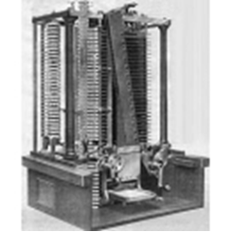
Лише через 100 років машина Бебіджа привернула увагу інженерів. Наприкінці 30-х років XX століття німецький інженер Конрад Цузе розробив першу двійкову цифрову машину Z1. У ній застосовувалися електромеханічні реле, тобто механічні перемикачі, які починають працювати під дією електричного струму. У 1941 р. К. Цузе створив машину Z3, цілком керовану за допомогою програми.
У 1944 р. американець Говард Айкен на одному із підприємств фірми ІВМ побудував досить потужну на той час обчислювальну машину «Марк-1». У цій машині для зображення чисел використовувалися механічні елементи - лічильні колеса, а для керування - електромеханічні реле.
Покоління ЕОМ
Історію розвитку ЕОМ варто описувати, використовуючи знання про покоління обчислювальних машин. Кожне покоління ЕОМ характеризується своїми конструктивними особливостями і можливостями. Зробимо опис кожного з поколінь, однак пам'ятатимемо, що розподіл ЕОМ на покоління є умовним, оскільки водночас випускалися машини різного рівня.
Перше покоління
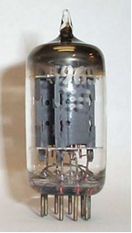
Різкий стрибок у розвитку обчислювальної техніки відбувся в 40-х роках, після Другої світової війни, і пов'язаний він був із появою якісно нових електронних пристроїв - електронно-вакуумних ламп. Електричні схеми, побудовані на цих лампах, працювали значно швидше, ніж схеми на електромеханічних реле. Зросла швидкодія обчислювальних машин, і релейні машини були усунуті продуктивнішими і надійнішими електронними обчислювальними машинами (ЕОМ). Застосування ЕОМ значно розширило коло розв'язуваних завдань. Доступними стали завдання, які раніше просто не ставилися: розрахунки інженерних споруд, розрахунки руху планет, балістичні розрахунки тощо.
Згодом на зміну лампам прийшли напівпровідникові прилади. Так завершився перший етап розвитку ЕОМ. Обчислювальні машини цього етапу прийнято називати ЕОМ першого покоління.
Насправді, ЕОМ першого покоління розміщувалися у великих машинних залах, споживали багато електроенергії та вимагали охолодження за допомогою потужних вентиляторів. Програми для цих ЕОМ потрібно було складати у машинних кодах, і це могли робити тільки фахівці, що знали детально пристрій ЕОМ.
Друге покоління
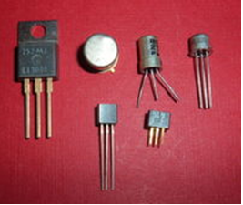
Розробники ЕОМ завжди прямували за прогресом в електронній техніці. Коли в середині 50-х років на зміну електронним лампам прийшли напівпровідникові прилади, почалося переведення ЕОМ на напівпровідники.
Напівпровідникові прилади (транзистори, діоди) були, по-перше, значно компактнішими, ніж їхні лампові попередники. По-друге, вони мали триваліший термін служби. По-третє, споживання енергії в ЕОМ на напівпровідниках було істотно нижчим.
Завдяки застосуванню більш досконалої елементної бази почали створюватися невеликі ЕОМ, сталося розподілення обчислювальних машин на великі, середні й малі.
В Україні першою малою ЕОМ стала машина «Днепр-1», серійне виробництво якої було налагоджено на заводі «Арсенал» (м. Київ). ЕОМ «Днепр-1» передувала унікальній за своєю архітектурою машині «Мир-1», розробленій в 1965 р. в Інституті кібернетики (керівник В.М. Глушков). Машина «Мир-1» та її наступна модифікація «Мир-2» передбачались для інженерних розрахунків, які виконував на ЕОМ сам користувач без допомоги оператора.
У СРСР були розроблені і широко використовувалися також малі ЕОМ «Раздан» і «Наїрі». До середніх ЕОМ належали машини серій «Урал», «М-20» і «Минск». Але рекордною серед вітчизняних машин другого покоління і однією з найкращих у світі була «БЭСМ-6», створена колективом на чолі з академіком С.О. Лебедєвим. Ця машина виконувала понад 1 млн. операцій за секунду.
За кордоном найпоширенішими машинами другого покоління були «Елліот» (Англія), «Сіменс» (ФРН), «Стретч» (США).
Третє покоління
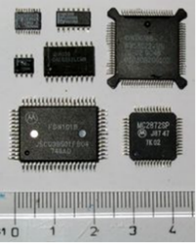
У третьому поколінні з'явилися великі серії ЕОМ, що розрізняються за своєю продуктивністю і призначенням. Це родина великих і середніх машин ІВМ 360/370, розроблених у США. У Радянському Союзі й у країнах РЕВ були створені аналогічні серії машин: ЄС ЕОМ (Єдина Система ЕОМ, машини великі і середні), СМ ЕОМ (Система Малих ЕОМ) і «Електроніка» (система мікро-ЕОМ).
Четверте покоління
У процесі вдосконалення мікросхем збільшувалася їхня надійність і щільність розміщених в них елементів. З'явилися великі інтегральні схеми (ВІС), у яких на один квадратний сантиметр припадає декілька десятків тисяч елементів. На основі ВІС були розроблені ЕОМ наступного - четвертого покоління.
Завдяки ВІС на одному невеличкому кристалі кремнію стало можливим розмістити таку велику електронну схему, як процесор ЕОМ (про процесори йтиметься пізніше). Однокристальні процесори згодом почали називати мікропроцесорами. Перший мікропроцесор був створений компанією Intel (США) у 1971 р. Це був 4-розрядний Intel 4004, що містив 2250 транзисторів і виконував 60 тис. операцій за секунду.
Вплив персональних комп'ютерів на уявлення людей про обчислювальну техніку виявився настільки великим, що поступово з ужитку зник термін «ЕОМ», а його місце зайняло слово «комп'ютер».
П'яте покоління
Починаючи із середини 90-х років, у потужних комп'ютерах застосовуються супермасштабні ВІС, які вміщують сотні тисяч елементів на квадратний сантиметр. Багато фахівців почали говорити про комп'ютери п'ятого покоління.
Передбачається, що обчислювальні машини п'ятого покоління будуть легкокерованими. Користувач зможе голосом подавати команди машині.
Галузі застосування обчислювальних машин
У людей завжди існувала потреба виконувати ті або інші розрахунки. Поява ЕОМ дала можливість вирішувати такі завдання, які раніше були не під силу механічним і електромеханічним обчислювальним пристроям. Перші потужні ЕОМ конструювалися заради вирішення складних прикладних науково-технічних завдань: визначення координат кораблів, космічних апаратів, розрахунку фізичних процесів, економічного планування тощо. Для виконання різних розрахунків на ЕОМ створювалося спеціальне математичне і програмне забезпечення. Вартість цього забезпечення вже в 60-ті роки перевищила вартість матеріальної частини ЕОМ.
4.Перегляд презентації «Історія комп’ютерної техніки».
Отже, почнемо нашу подорож в часі, зокрема з часів коли первісні люди ще не вміли рахувати і не мали чисел.

5. 💡 Інтерактивна вправа «Комп’ютерна кмітливість».
1. Розминка «Що старше?»

Вчитель показує два зображення на слайді (наприклад: абак і Pascalina, перфокарта і дискета, UNIVAC і Apple I).
Завдання: Учні обирають, який пристрій старіший, та пояснюють чому.

2. Вікторина «Кмітливі байти».

Відповіді на питання усно:
- Хто винайшов перший механічний калькулятор?
- Який комп’ютер називали «електронним мозком»?
- Що таке ЕОМ і чим вона відрізняється від сучасних ПК?
- Коли з’явилася перша комп’ютерна миша?

3. Гра-квест «Шлях комп’ютера у часі».
Станції з короткими завданнями, які ведуть від етапу до етапу еволюції обчислювальної техніки:
- 📍 Абак — порахувати приклад на рахівниці.
- 📍 Pascalina — розгадати анаграму з прізвища Блеза Паскаля.
- 📍 Перфокарти — «зашифрувати» повідомлення у вигляді перфорацій (можна замінити кружечками на папері).
- 📍 Комп’ютер ENIAC — відгадати слово за абревіатурою.
- 📍 Сучасний комп’ютер — знайти п’ять відмінностей між ПК 2000-х і сьогодення.

4. Флеш-вправа «Якби я був комп’ютером…»

Учні уявляють себе комп’ютером з певної епохи і говорять 2–3 речення від першої особи:
- «Я важу 30 тонн і займаю цілу кімнату…»
- «Я вперше познайомив людство з графічним інтерфейсом…»

5. Цікавий факт .
- Перший програміст у світі — Ада Лавлейс — написала алгоритм ще до створення комп’ютера!
- Назва "bug" у програмуванні виникла через справжнього жука, який застряг у реле комп’ютера в 1947 році .
IV. Закріплення вивченого матеріалу.
1.Онлайн-вікторина Kahoot! ( робота в групах).
Створіть вікторину з 8 питань за матеріалом уроку.
Включіть питання різних типів: вибір одного варіанта, правда/неправда, відповідність.
2."Галерея інновацій" (міні-проєкт):
Учні у парах обрирають один з обчислювальних пристроїв, про який вони дізналися сьогодні, і за 2 хвилини підготувати "рекламний" опис, виділяючи його ключові переваги та історичне значення.
Кілька груп можуть представити свої "реклами".
V.Підсумок уроку.
1.Рефлексія "Дві зірки і одне побажання".
Кожен учень називає дві речі, які йому сподобалися або які він дізнався на уроці, і одне побажання щодо покращення наступних уроків.
2.Узагальнююча бесіда.
- Які етапи розвитку пройшли обчислювальні пристрої від абака до смартфона?
- Що спільного між Pascalina та сучасним калькулятором?
- Як ви гадаєте, для чого військовим були потрібні перші комп’ютери?
- У чому полягає внесок Алана Тюрінга у розвиток комп’ютерів?
- Який пристрій змінив людство найбільше: абак, ENIAC чи персональний ПК?
-Як ви думаєте, куди рухатиметься розвиток комп'ютерів у майбутньому?
3.Розгадайте кросворд.

По горизонталі | По вертикалі
2. Пристрій для виведення інформації на екран.  4. Послідовність дій для розв'язання задачі.  6. Комп'ютер, що надає послуги іншим комп'ютерам у мережі.  8. Пристрій для виконання математичних обчислень.  9. Основний елемент комп'ютера, що виконує обчислення.  10. Пристрій для зберігання даних у комп'ютері. | 1. Засоби та методи, що використовуються для створення комп'ютерних систем.  3. Найменша одиниця інформації в комп'ютерних системах.  5. Система, що керує апаратними та програмними ресурсами комп'ютера.  7. Пристрій для підключення до Інтернету.
VI. Домашнє завдання.
Створити презентацію про обчислювальний пристрій епохи Великого Відродження та його автора.

